FPGA设计，借助Vivado和Ego1实验平台设计的密码锁
实验环境
- 操作系统：Window 10；
- 设计软件：Vivado 2017.4；
- 硬件平台：Ego1；

- 工程文件
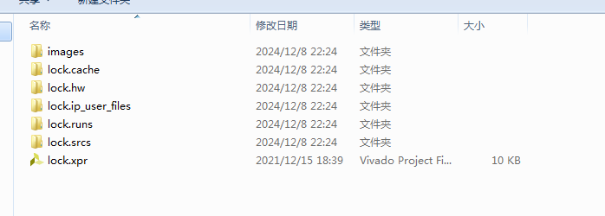

- 程序文件
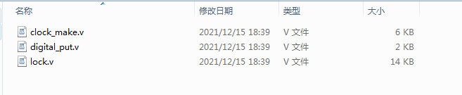
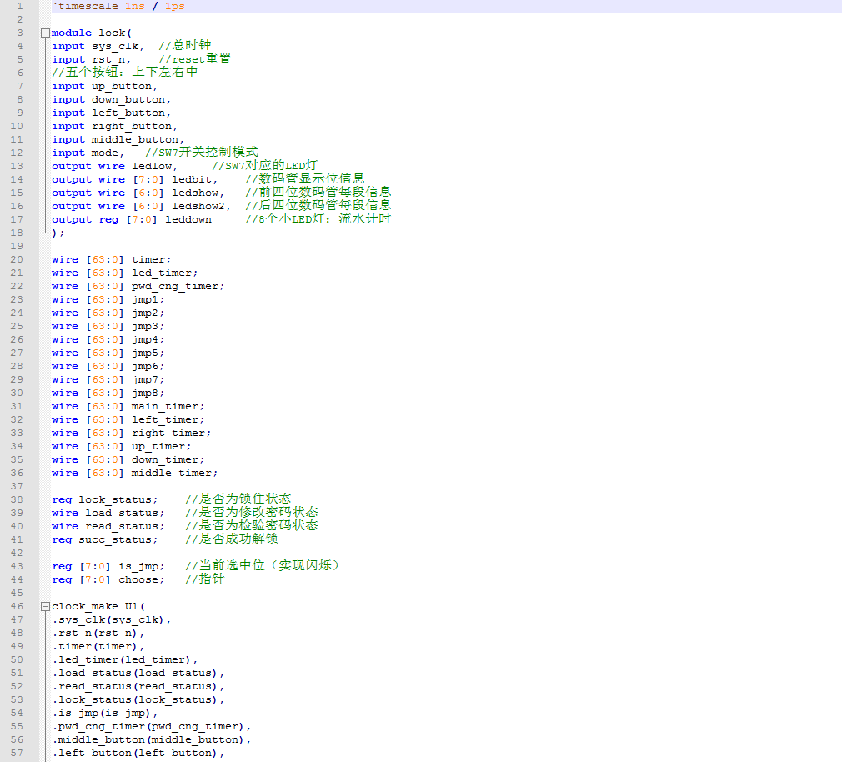
- 管脚约束文件
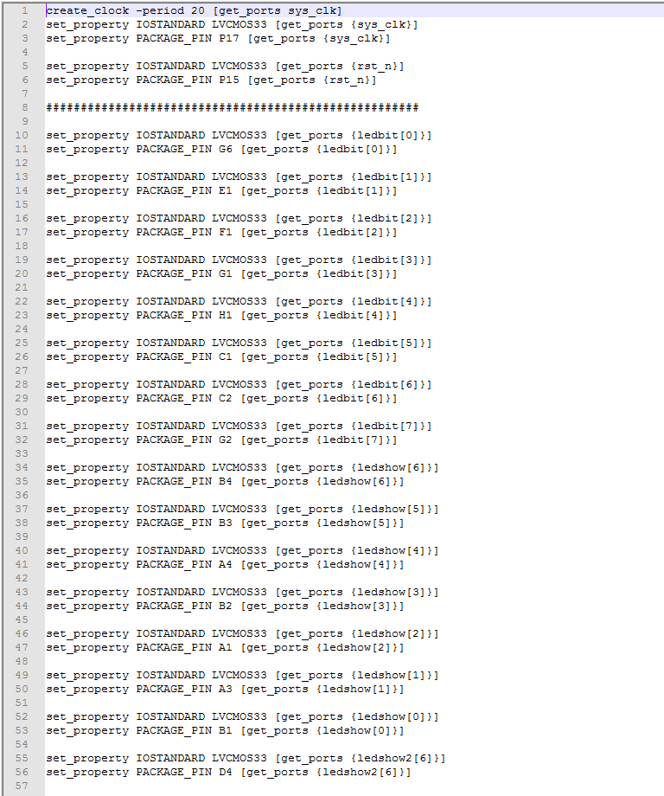

上板验证
- 准备解锁时，显示 CALL 字符等待输入
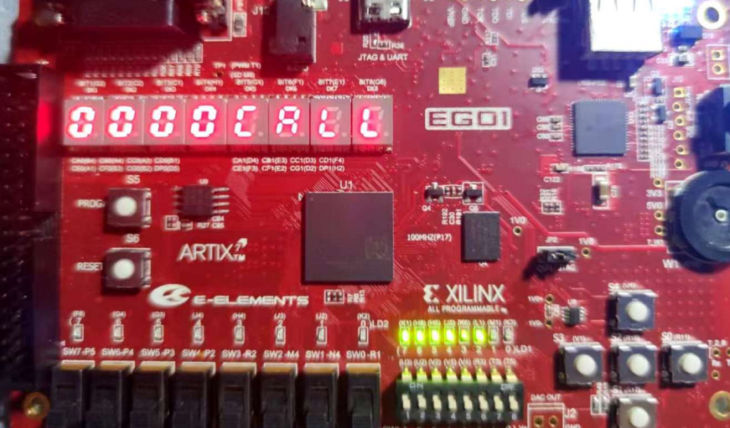
成功解锁
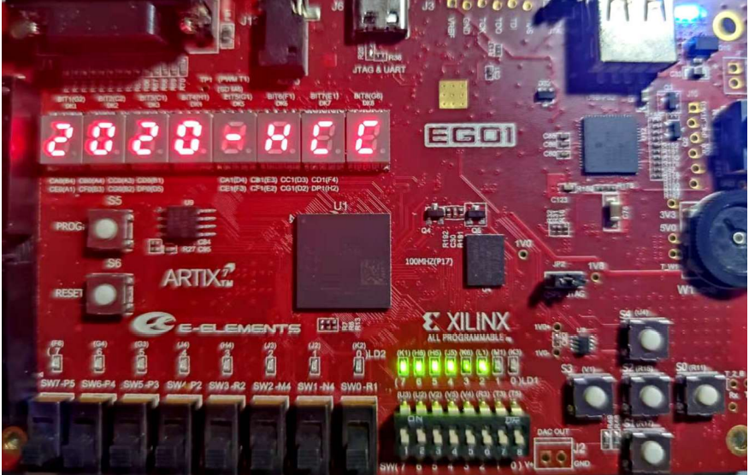
调节按钮 SW7（左下角按钮上拉，相应 LED 点亮，流水灯切换为间隔亮灯）， 此时调节每位密码数值设置锁的密码
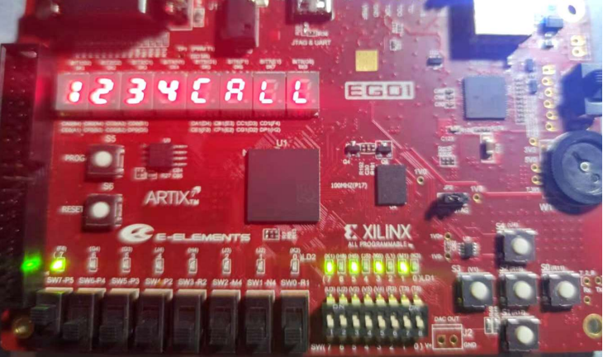
- 设置完后返回正常解锁模式测试，输入 1234 成功解锁，返回-HCC
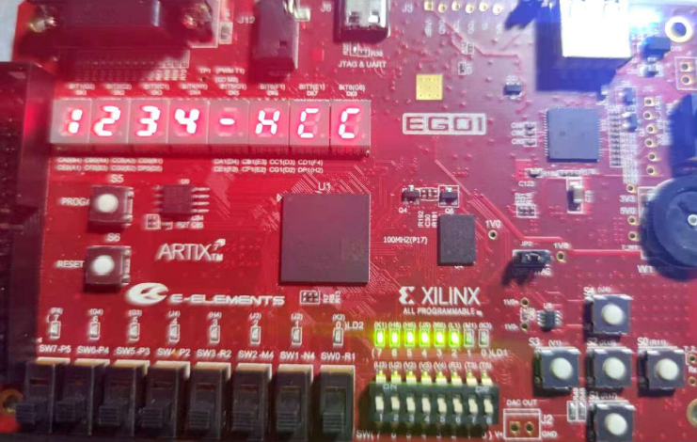
- 超过 20 秒未输入正确密码，密码锁将锁死，返回 FAIL
